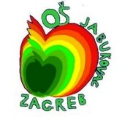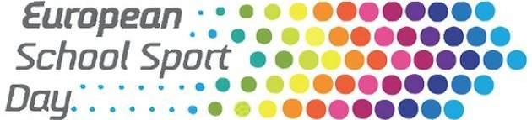
Europski tjedan sporta (23. - 30. rujna) inicijativa je Europske komisije za promicanje sporta i tjelesne aktivnosti diljem Europe. Tjedan sporta namijenjen je svima bez obzira na dob, podrijetlo ili tjelesnu pripremljenost. Ova europska kampanja usmjerena je na poticanje Europljana da budu aktivni (#BeActive) tijekom Tjedna sporta i ohrabriti ih da ostanu aktivni tijekom cijele godine.
Raduje nas posjeta ministrice znanosti i obrazovanja .gđa. Blaženka Divjak ,naglasila je da „Svi zajedno imamo veliku odgovornost promicati zdrav život jer statistika je neumoljiva i naše društvo mora mijenjati stečene navike.“
Svi učenici naše škole 1.-8. Raz. aktivno su se uključili u obilježavanje Europskog tjedna sporta. U četvrtak ,27. Rujna.u novoj sportskoj dvorani i igralištu
Kroz sportsko druženje sa drugim školama ,OŠ Gračani , OŠ ban Josip Jelačić ,OŠ Tin Ujević , OŠ Augusta Šenoe u štafetnim igrama , graničarima, košarci, nogometu, badmintonu ,odbojci i stolnom tenisu
Definirano je pet najvažnijih razloga za održavanje Europskog školskog sportskog dana
1. Naglašavanje važnosti tjelesne i zdravstvene kulture te školskog športa
2. Stvaranje zabavnih i zanimljivih tjelesnih aktivnosti za mlade
3. Promicanje zdravlja i dobre forme kroz cjeloživotno učenje
4. Poticanje uključenosti u društvo i razvoj društvenih kompetencija među učenicima
5. Povezivanje s drugim europskim zemljama
Prof,Skračić tzk

